Titre : Phase d'apprentissage : Activités athlétiques (Sauter)
Discipline : Agir, s'exprimer, comprendre à travers l'activité physique. | Date : Février - Mars 2016 |  | Durée : 2 x 30 minutes  Séance n°9 et 10
Objectifs :

- Enchainer des petits sauts.

Objectifs langagier :
L'élève nomme ses propres actions motrices (je) ou les actions motrices d'un autre camarade ou du maître (tu, il, elle).
Compétences des programmes :

Agir dans l'espace, dans la durée et sur des objets.
Attendues fin de maternelle : Courir, sauter, lancer de différentes façons, dans des espaces et avec des matériels variés, dans un but précis.
Tâche de l’élève:

- Investir les jeux, respecter les règles et enchaîner des sauts. Enchaîner des saut.

Critères de réussite de l’élève : A chaque atelier
Niveau A : Parcours réussi sans s’arrêter
Niveau B : Parcours accompli avec un arrêt
Niveau C : Parcours accompli avec plusieurs arrêts
Variables : espacement des cerceaux.

Réponses possibles des élèves :
Enchaîner des sauts.
Niveau 1 Sauter à pied joint
Niveau 2 Sauter sur un pied
Niveau 3 Sauter d'un pied sur l'autre.

Sécurité :
- Zone de lancer bien délimitée.
- Positionnement adéquate de l'adulte.
- Rappeler systématiquement les règles de vie : Ne pas lancer sur un camarade.
Déroulement :  1. Présentation du dispositif :  Description par les élèves du dispositif : Sauter en contrebas.  2 Ateliers : Sauter 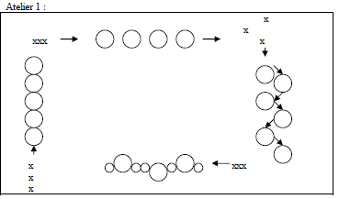  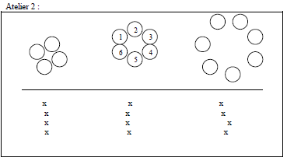  2. Mise en œuvre du dispositif :  chaque élève essaie tous les ateliers, en commençant  par le plus facile.  Consignes :  Tu sautes, sans t’arrêter :  - D’un pied sur l’autre  - A pieds joints  - A cloche-pied  Des phases de mise en évidence des différentes manières de sauter dans les cerceaux sont mis en évidence (pied joint, un pied ...). Observer et mettre en valeur.  3. Synthèse de l’activité : Structuration.  Retour sur les trois ateliers (Ce que l'on a appris) et sur les règles de vie à la fin de chaque séance. |  | Durée  10 min  2x  20 min  5 min |  | Dispositif social  En classe  4 Groupe (2 groupe par atelier) | Matériel  Affiches  Cerceaux (petits et grands)
Analyse, bilan :

